宜蘭縣立壯圍國中113學年度第1學期

第1次科技領域會議

一、時間：113年9 月 30 日(一)中午10時00分至10時30分

二、地點：教務處

三、主席：吳雅婷

四、出席人員：如簽到表 記錄：吳雅婷

五、主席報告

1.今年度公開觀課歡迎各位老師融入數位，歡迎教師在113/12/1到114/5/30期間，進行數位公

開觀課。

2.本學期**第一次領域會議**，領域會議記錄內容，包含：

|  |
| --- |
| ◎確認多元評量規畫表是否有要調整 (雲端路徑：首頁-正常化訪視-學習評量計畫-附件1)    **決議:無須調整** |
| ◎請各領域討論114學年度學校願景，各領域以「想打造一所什麼樣的壯圍國中」為發想，提供三個詞語的願景，下次課發會會針對各領域提出的願景進行討論。  **決議:合作、行動、創新** |
| ◎宣導非專研習  數學：蕭如閔(代理)自然：劉修瑋、陳鈐鈴(代理)科技：羅玉合、李澄暉 公民：林昀萱  表藝：張繼琳體育：賀宇彤、林奕霖健康：林建智、邱竹帆 綜合：簡伊梅  **決議:已經告知非專教師** |
| ◎段考考卷，統一收回。 |

3.本學年課程與教學正常化訪視，為隨機抽訪，當天早上8：30前通知受訪學校，各領域召集人於領域會議時，宣導並落實教學正常化，按照課程計畫教學進度授課。如進度有更改，請隨時登入教學進度網頁修改。預計第三節校園巡視。**\*訪視委員進行校園訪視-依據「學校及教師不得要求學購買參考書或測驗卷，並不得以參考書為教學內容，指定之家庭作業亦不得為參考書或測驗卷之內容。」**

另113學年度課程與教學入校協作(教學正常化輔導訪視)本校時程為5月12日(一)上午，屆時請各領召協助協調1位老師提供入班觀課(第1節至第3節中選1節)，並於次1節辦理專業對話，該節請領域教師儘量參加(例：第2節入班觀課，第3節專業對話)。

**決議:由領召教師(吳雅婷老師)**

4.**本學年度領域的每一位教師都須進行**[**公開觀課**](https://drive.google.com/drive/folders/1FOt8NJN2X5-2eNcCgS_3U1flW7zyBppP?anony=vivi74519endpoint)**，觀課資料如下：**

|  |
| --- |
| ◎ 填寫公開授課時間規畫表。請於9/23(一)前填寫完畢，9/30公告於學校網頁，縣府查核。 |
| **◎公開授課時間規畫表，雲端路徑如下。麻煩各領召提醒該領域教師記得上去填寫並將觀課後的資料上傳到自己的資料夾。**\*雲端路徑連結網址：已掛至學校首頁 –請用tmail帳號進入 |
| ◎2張照片、素養導向教案1份、觀課紀錄表1份、教學省思紀錄1份。**完成教師依據本校公開觀課計畫敘獎原則，記嘉獎1次。** |

5.本校訂第三週為防災教育週，請各領域將防災概念融入教學，確實提醒學生防範未然，並能於

天災及地震時，學會保護自己的重要性。

6. 113學年度各領域研修時間

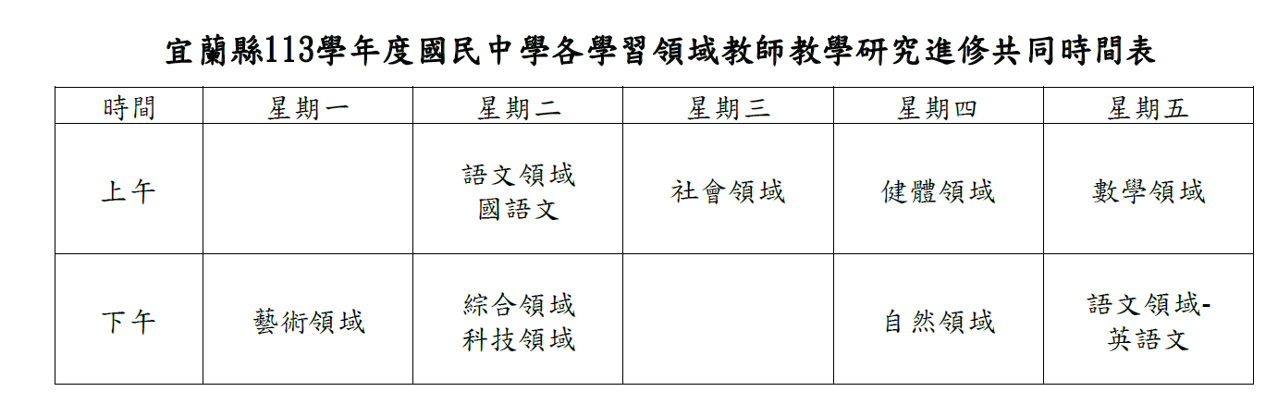

7.每周三12：05分教務處將進行ICRT的收聽活動，統一由學務處廣播系統播放。

8.鼓勵教師及導師多增加平板的開機使用。

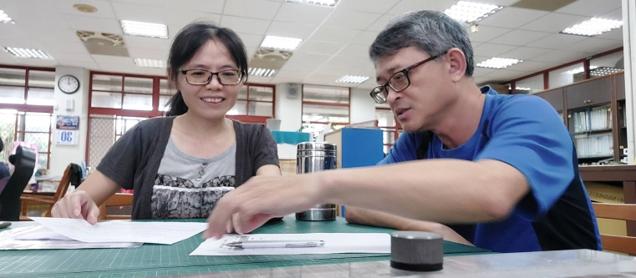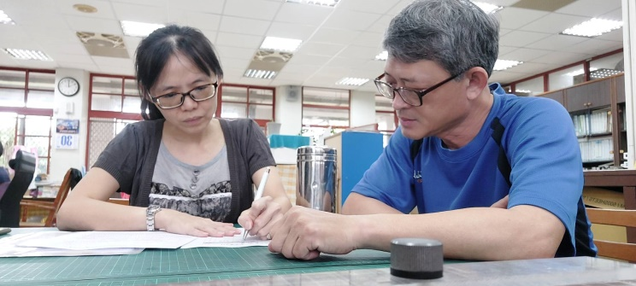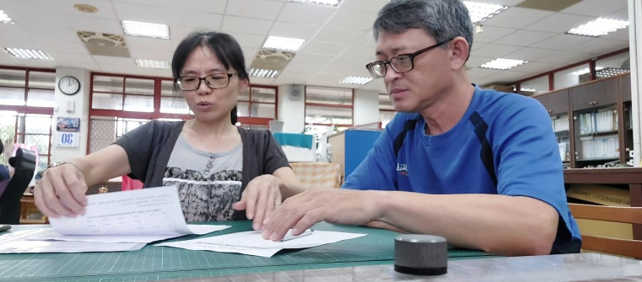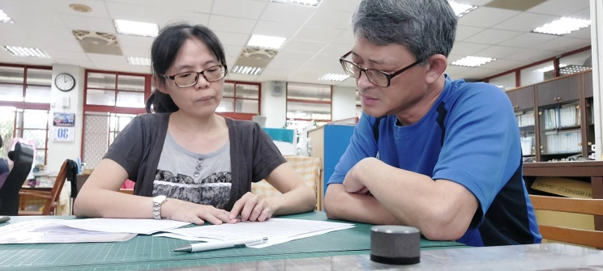**領域會議照片**